Nos produits phares

Découvrez une expérience inédite avec nos glaces aux ingrédients purement sélectionnés et à la fabrication maison. De la glace BIO en passant par le vacherin n’oubliez pas la bûche glacé pour les fêtes.

Particuliers

En famille ou pour un plaisir solitaire retrouvez ici notre gamme de produit pour les desserts de chez vous.

Professionnels

Restaurateurs, traiteur, hôtel, et autre professionnels, retrouvez ici nos produits en plus grosse quantité.

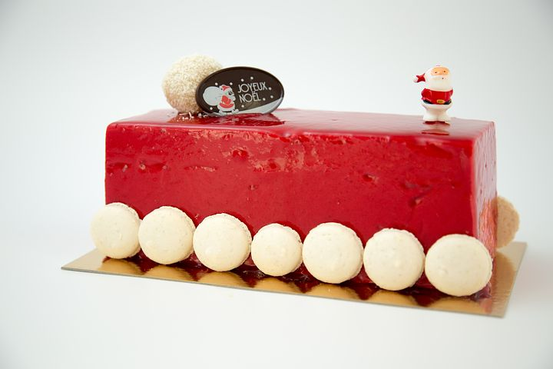
Bûche glacé
La petite touche sucré qui égaiera vos fêtes
70 % fruits rouges 30 % sucre
8 part

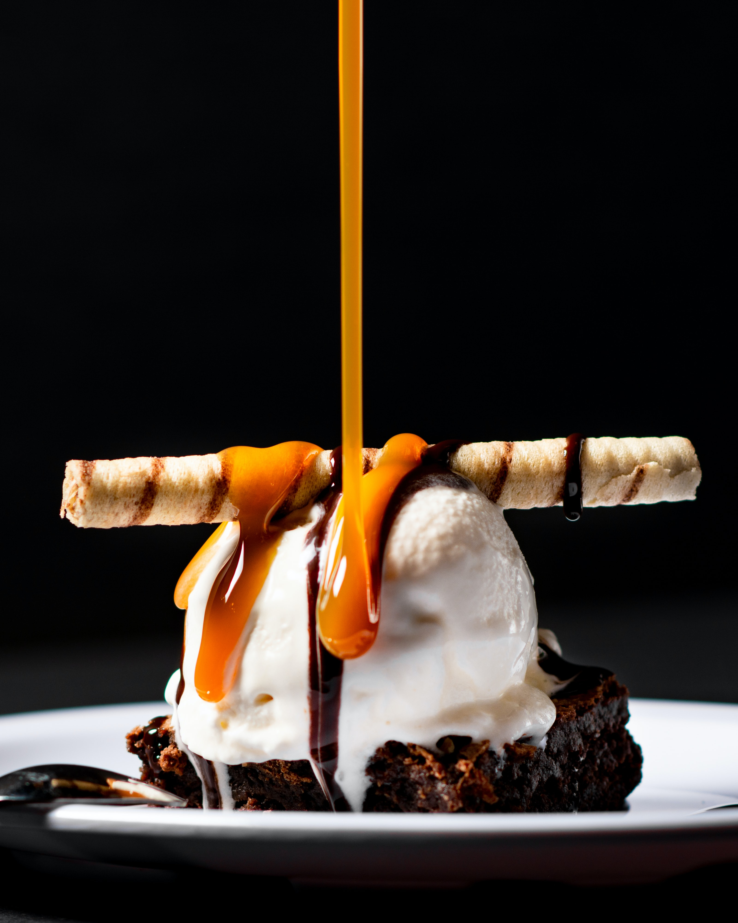
Coulis caramel
Pour un voyage loin de votre quotidien
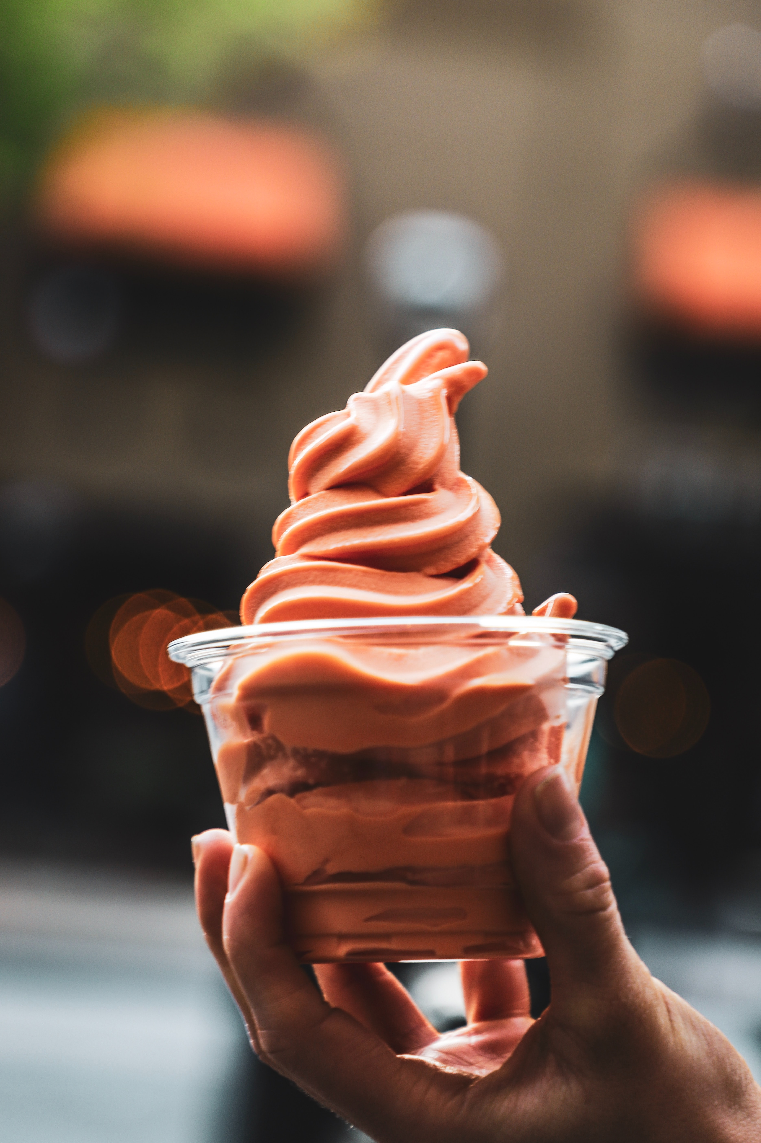
100 % caramel
125ml ou 250 ml

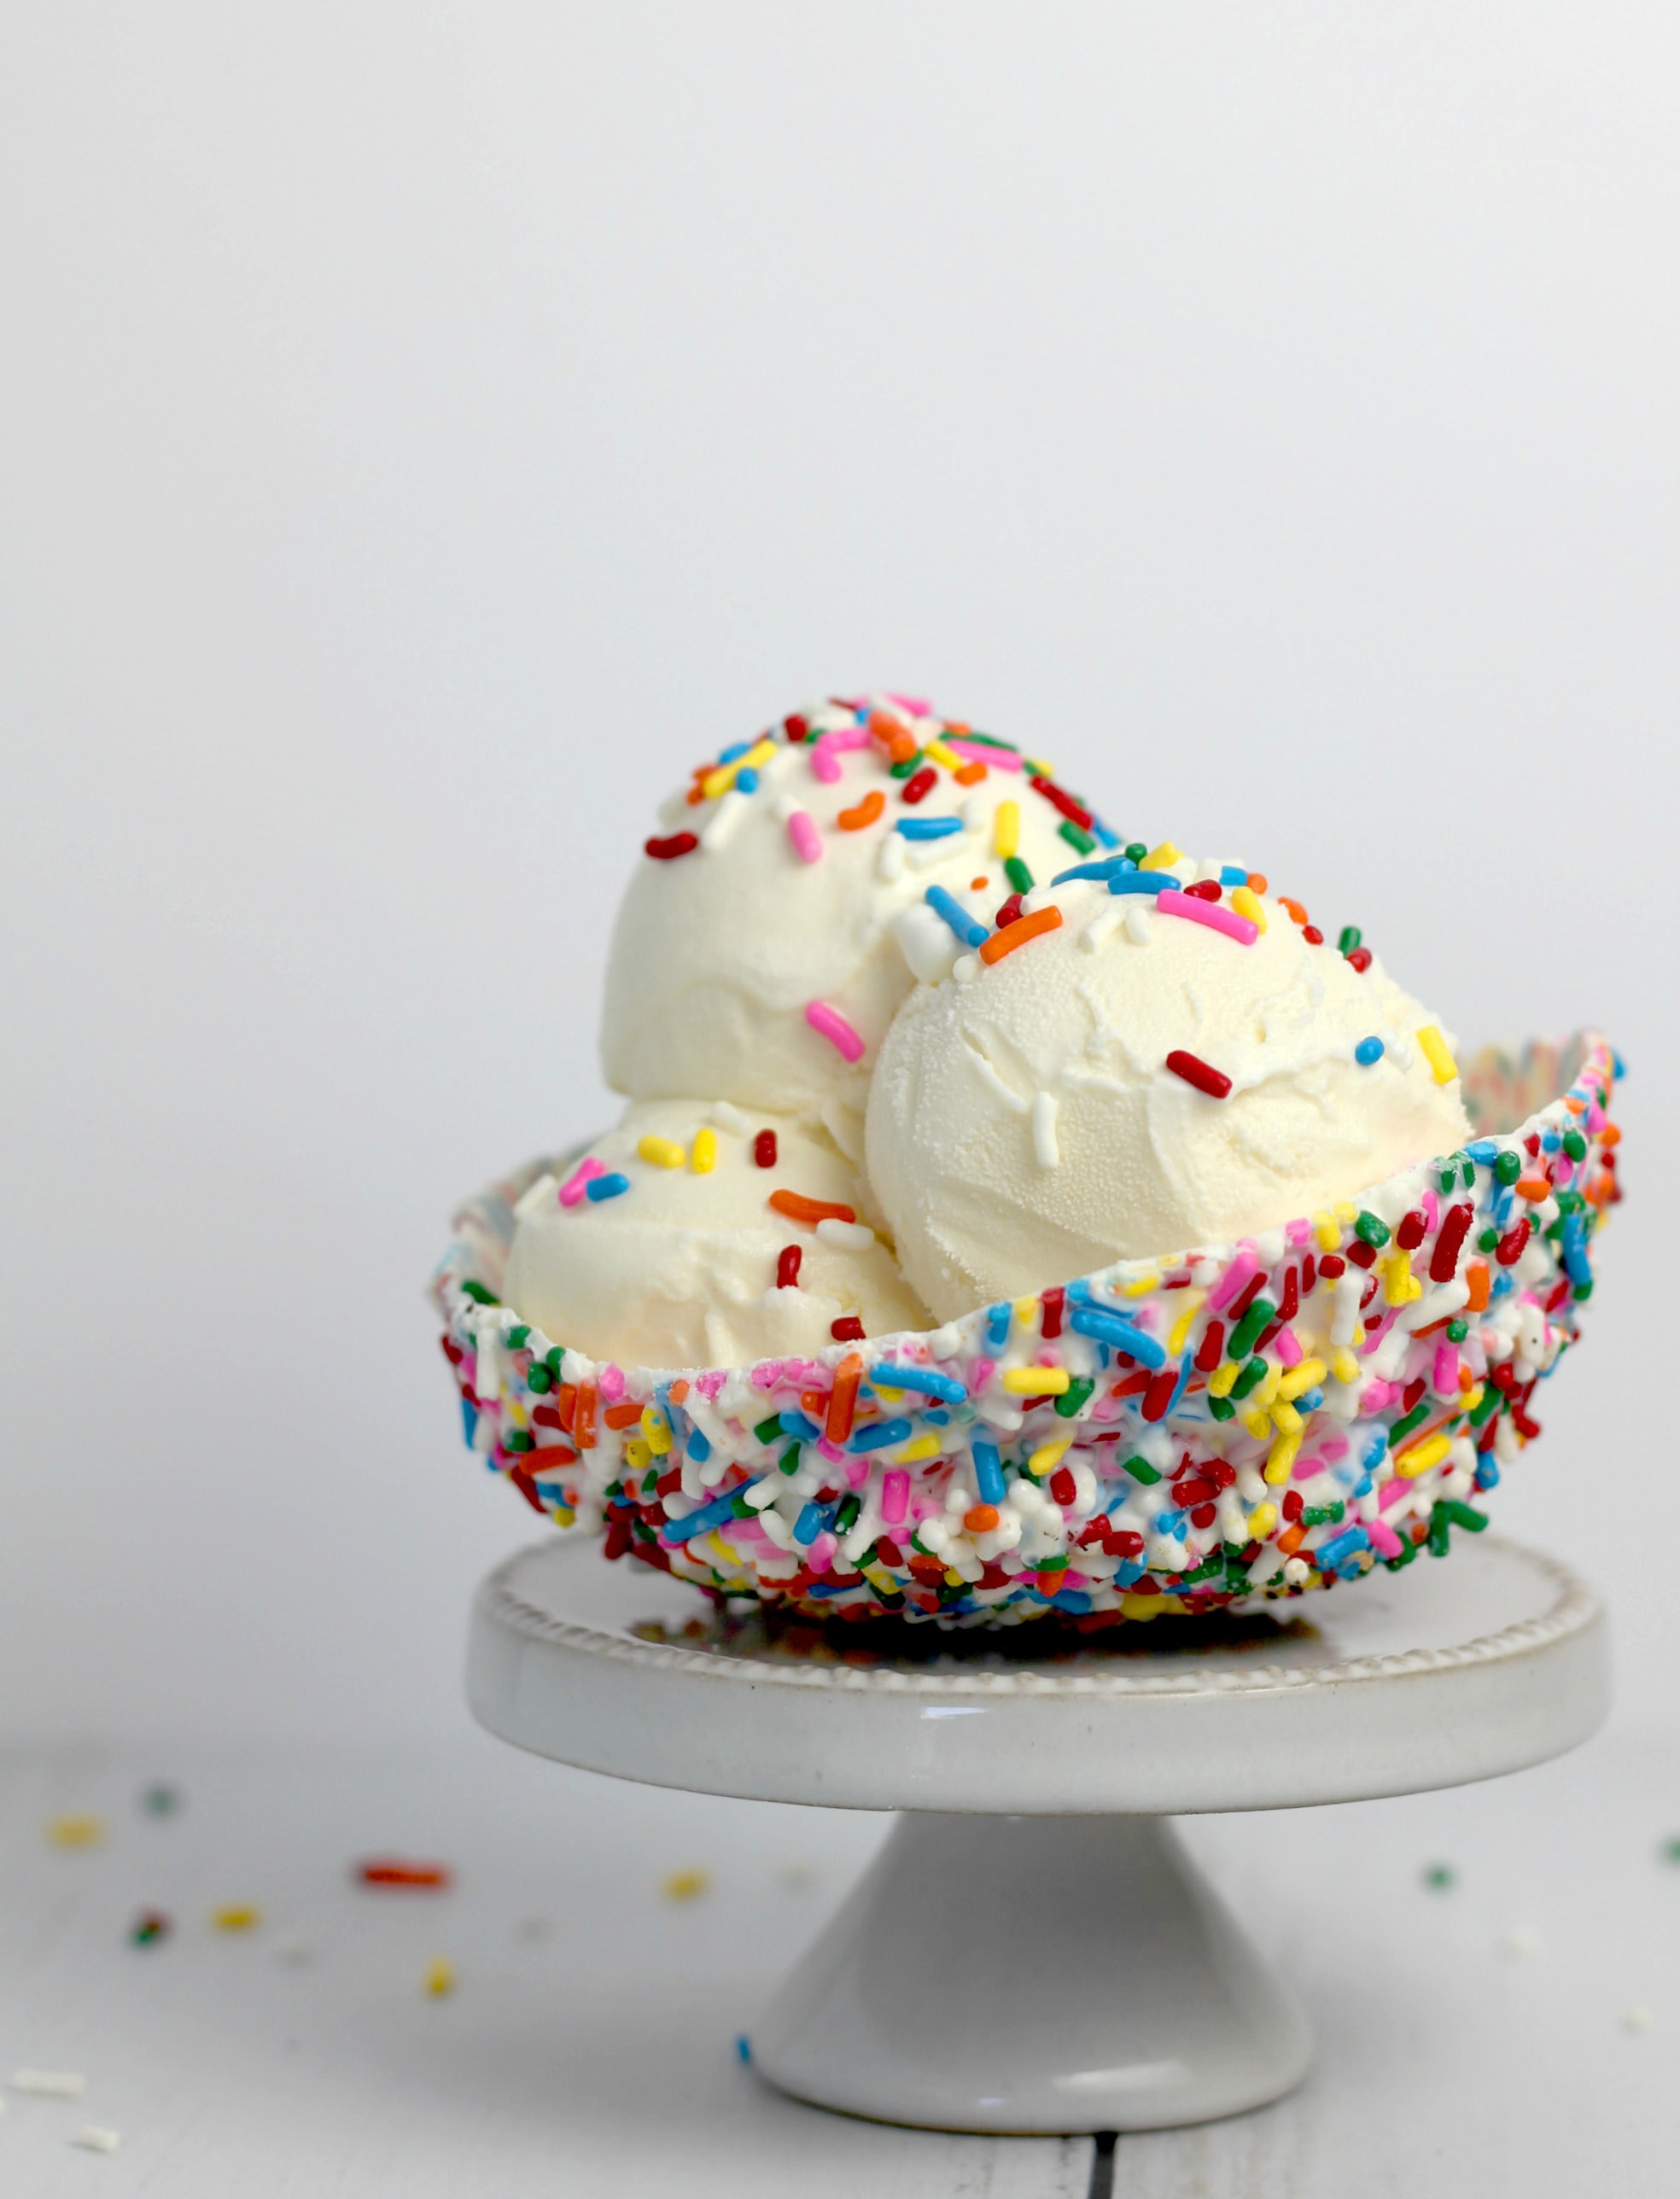

Glace vanille sparkles
Une glace qui vous fera pétiller
80 % vanille 20 % sucre
Sachet de 10 ou 20 pour les pro /1 ou 2 pour les particuliers

Préparation de glace à l’italienne
Une glace qui vous fera tourner la tête
80 % glace aux choix 20 % sucre
20L

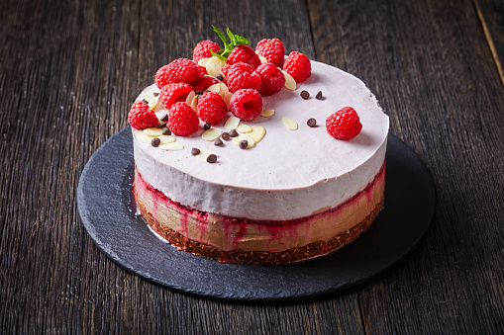
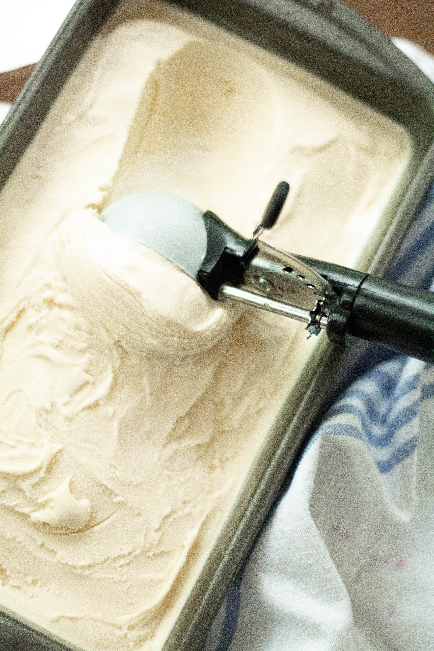
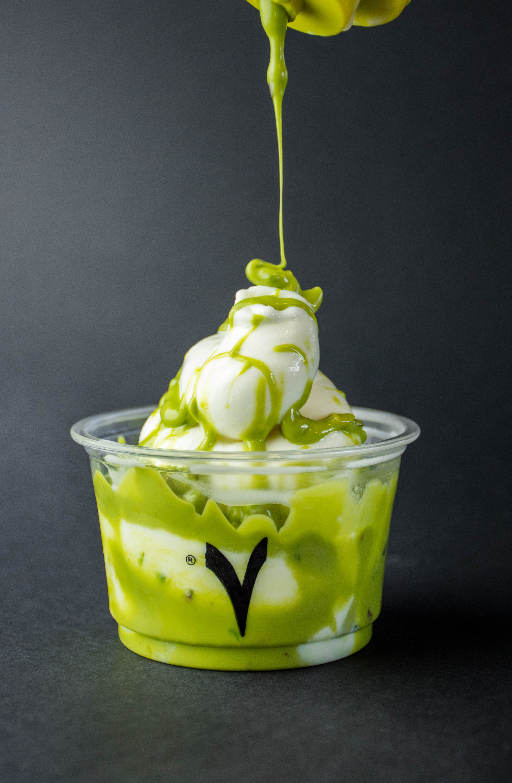
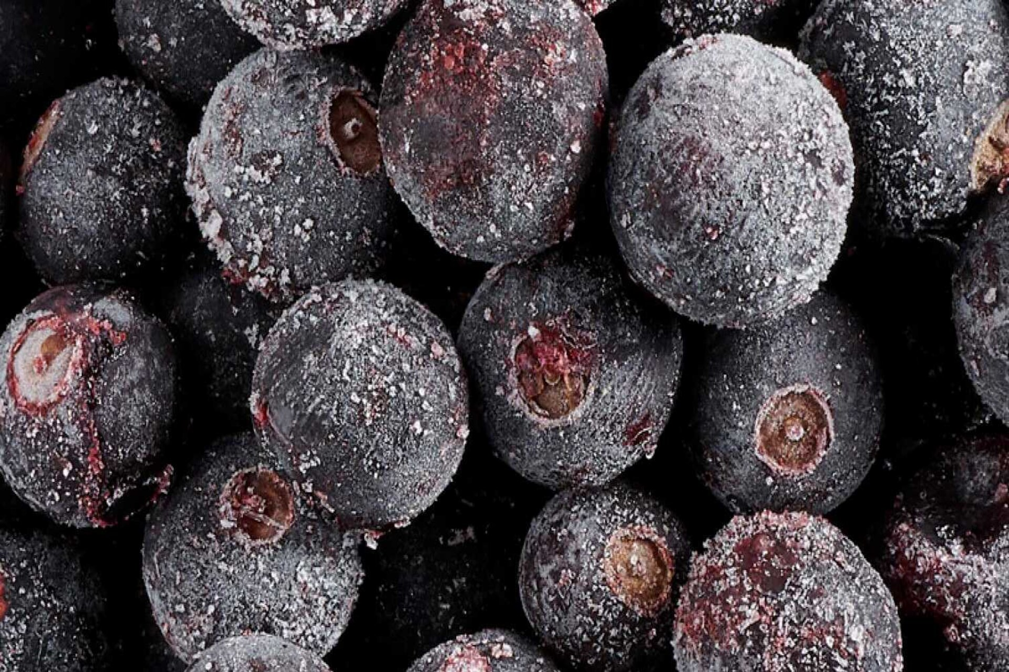
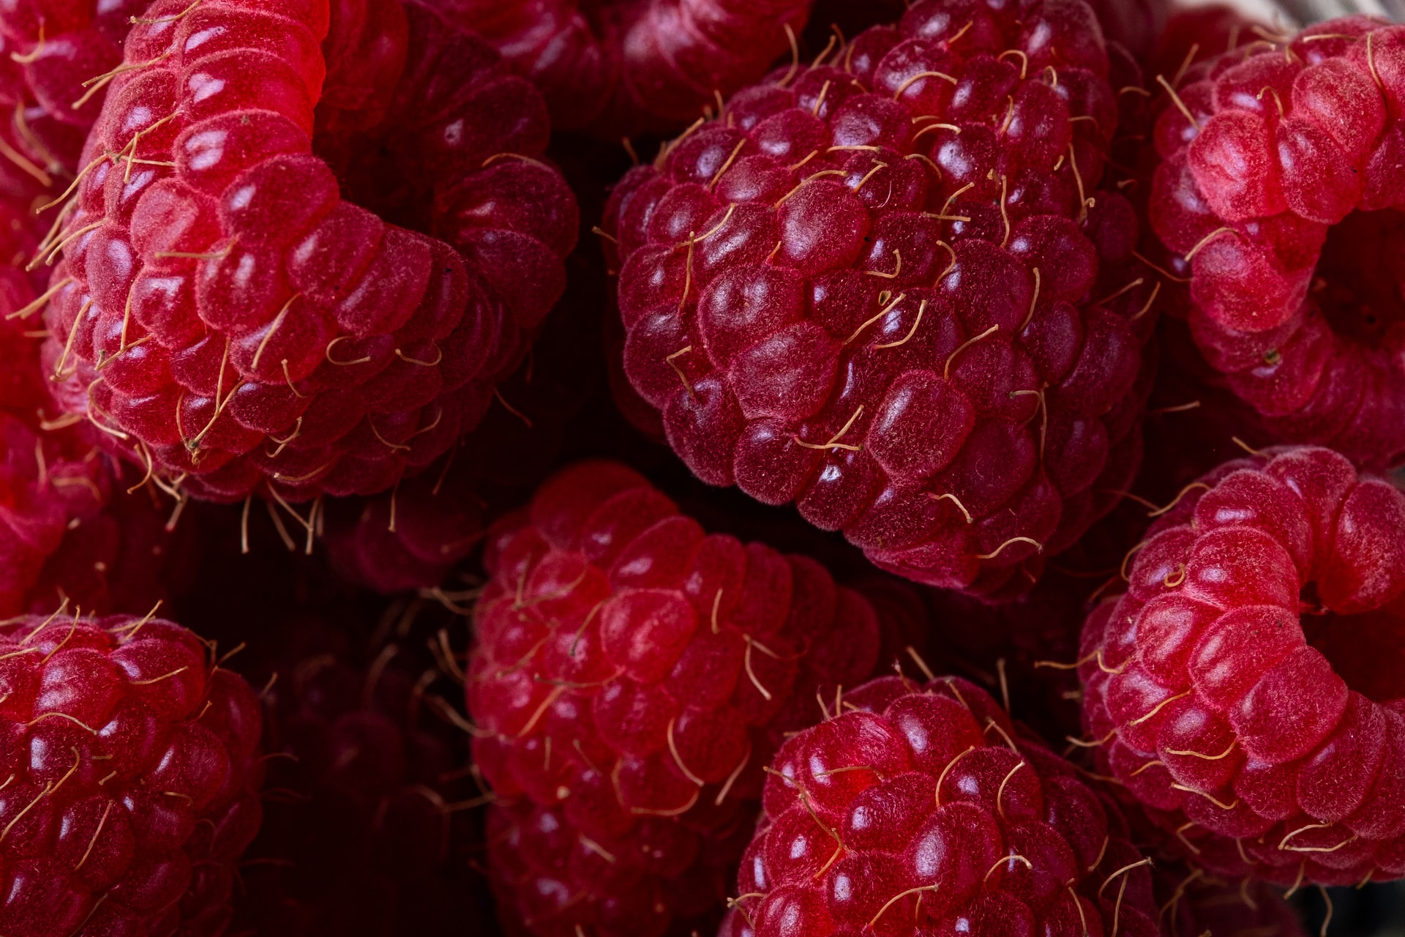
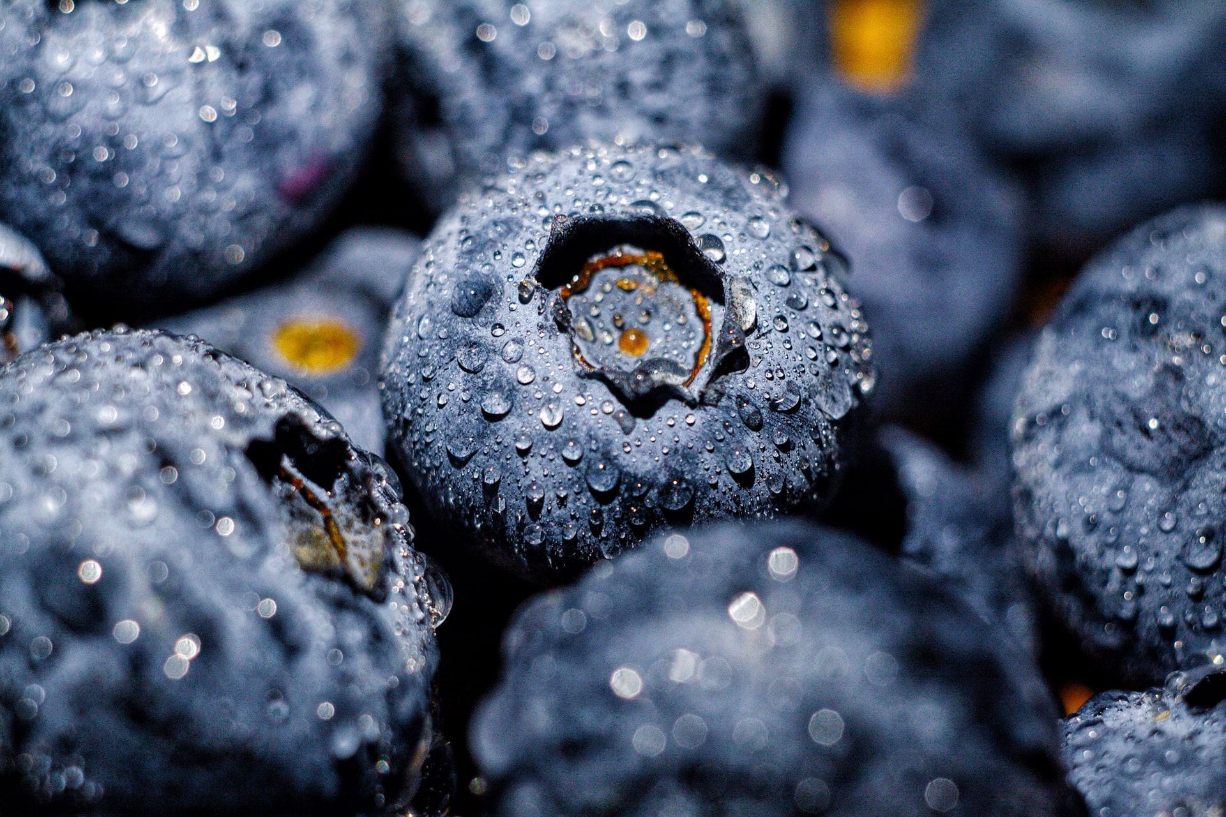
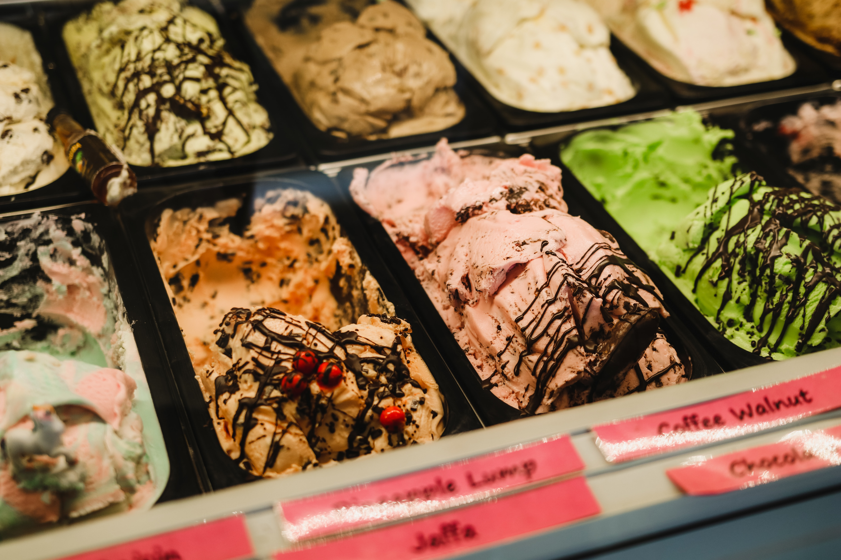
Bac de glace BIO
Des glaces pour les amoureux de la nature
80 % glace 20 % sucre
2 et 5L pour les pro/500mL ou 1 L pour les particuliers

Bac de glace
Des glaces pour toutes vos envies
80 % glace 20 % sucre
idem que les BIO

Vacherin
Un gâteau pour toutes vos occasions !
80 % glace 20% sucre
idem que les coupes indiv

Coulis Kiwi
Un coulis qui rendra vos glaces plus exotiques
100 % Kiwi
idem que caramel

Cassis surgelés
Des fruits frais en toutes saisons
100 % Cassis
1 et 2Kg

Framboises surgelés
Des fruits frais en toutes saisons
100 % framboises
idem

Myrtille surgelés
Des fruits frais en toutes saisons
100 % Myrtille
idem

